*г*

С, vc.

Коррекция нарушений

осанки

Подвижные игры

П

одвИЖНЫе игры занимают особое место в комплексной методике коррекции нарушений осанки у детей, обеспечивая многоплановое воздействие на организм ребенка и высокую эмоциональную насыщенность. Игpa специфический вид деятельности, а подвижная игра является одним из видов сознательной деятельности детей, направленным на достижение цели, причем способ ее до­стижения играет второстепенную роль.

Содержание подвижных игр составляют разноо­бразные виды движения (бег, прыжки, ползание, метание и т.д.). Структуру игры и взаимодействие её участников определяют и регулируют правила. Особенность подвижных игр, по сравнению с другими средствами оздоровительной физической культуры, состоит в их органической связи с особенностями психологии ребенка, в интересе который дети проявляют к игре, моментах веселой неожиданности в ней, общении со сверстниками, в элементах соревнований.

Во время игры ребенок может переносить значи­тельно большyю нагрузку, чем в обычной деятельности, и это дает хорошие возможности для увеличения функциональных резервов организма. При дефек­тах позвоночника подвижные игры широко используются как средство стимулирующего воздействия, а утомление в связи с высокой эмоциональностью не наступает. Однако включение подвижных игр и комплекс корригирующих средств требует выпол­нения определенных условий, и прежде всего возможности управления объемом, интенсивностью и направленностью физической нагрузки, которая должна быть определенным образом дозирована и зависит от характера игры, роли, выполняемой в ней ребенком, а также от длительности игры.

Включение подвижных игр в содержание физкультурно-оздоровительных занятий требует coблюления следующих методических условий:

**1. Соответствие характера игры возрасту ребенка.**

В дошкольном возрасте игры должны носить в основном ролевой характер двигательной деятельности: подражание действиям животных, птиц и т.д. Реже проводится разделение на команды, мало используются эстафеты. Правила игры должны быть простыми, порядок и очередность их должны быть понятны всем. В старшем возрасте сложность возрастает, ролевой и сюжетный рисунок приобретает

большое значение, правила постепенно усложняются, возрастает роль личной инициативы.

1. **Подбор игр в соответствии с коррекционными, воспитательными и образовательными задачами.**

Педагог должен не только представлять характер двигательной деятельности и физическую нагрузку для каждого из играющих, но и преимущественную работу мышц, положение тела во время игры, двигательные навыки.

1. **Четкое объяснение правил и распределение ролей.**

Это необходимо для cсознательных и уверенных действий участников игры. Педагог контролирует

соблюдение детьми правил и может поощрять тex, кто лучше других справился с заданием и соблюдал все правила игры.

1. **Соблюдение физиологических закономерностей адаптации.**

Это правило важно при проведении игр вне коррекционных занятий. Для подготовки организмa детей к нагрузкам большой и средней интенсивности проводятся физические упражнения, как на размин­ке, включающиеe ходьбу, 6eг и т.п. После подвижных игр нагрузка снижается до уровня обычной путем включения игр малой интенсивности или ходьбы малой интенсивности с постепенным замедлением.

Игры могут быть подразделены на две группы: имеющие целенаправленный характер (на сохранение осанки, укрепление мыши спины) и подвиж­ные, общеразвивающие.

Существенное улучшение осанки происходит при сочетании общеразвивающих и специальных корригирующих физических упражнении с массажем области спины, включающим все приемы и обеспечивающим значительное улучшение питания мышц.

**Тише едешь - дальше будешь**

Во время игры воспитатель постоянно следит за правильностью осанки детей. Все участники располагаются в одной шеренге. Педагог дает различные команды, например:"Шаг вперед, налево, два шага вперед, присед, руки вперед, направо, два шага вперед". Задача играющих при выполнении команд - сохранять правильную осанку и прийти к финишу первыми Но как только воспитатель заметит ошибку (опущена голова, наклонены вперед плечи, выпя­чивается живот и т.д.), он тотчас же даст команду играющему, допустившему ошибку, сделать шаг назад. Таким образом, на финише первым будет тот, кто умеет сохранять правильную осанку.

Примечание. Игра применяется на этапе решения задачи закрепления навыка правильной осанки в за­ключительной части занятий.

Выпрямление

Играющие построены в колонну по два (в затылок друг другу на расстоянии вытянутых рук), руки на пояс, наклон прогнувшись под углом 45‘.

По сигналу руководителя стоящий в конце ко­лонны выпрямляется и хлопает впереди стоящего по спине, который, в свою очередь, хлопает того, кто стоит перед ним. Когда хлопок дойдет до стоящего в колонне первым, который также выпрямляется и принимает стойку "смирно" (правильная осанка), он командует:"Кругом!" - после чего принимает первоначальное положение (наклон вперед), и дети хлопают друг друга по спине в обратном по­рядке. Колонна, которая быстрее других передаст хлопок назад к номеру, начавшему игру, побеждает.

Игру можно проводить не только в заключитель­ной части, но и в основной, как упражнение, направленное на укрепление мышц спины, выпрямление позвоночника и формирование правильной осанки.

Мяч в кругу

Играющие располагаются по кругу лежа на животе лицом к центру, руки согнуты в локтях, кисти под подбородком. У одного из играющих в руках волейбольный или резиновый мяч. Слегка выпрямляясь, этот игрок толкает мяч одному из участников игры и занимает исходное положение Мяч перехо­дит

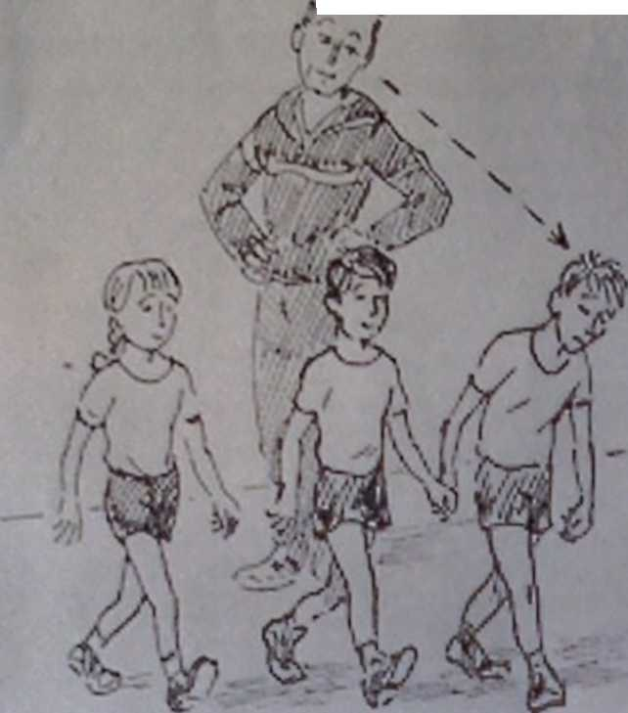к различным игрокам, но не выходит за пределы круга. Цель игры — укрепление мышц спины, разгрузка позвоночника.

**Ножной мяч в кругу**

Играющие сидят в кругу лицом к центру, в упо­ре сзади на полу, и ударяют мяч так, чтобы он подкатился к кому-либо из игроков и не выкатился из круга. Целью данной игры является разгрузка мышц спины и нижних конечностей. Ее имеет смысл использовать в заключительной части занятий.

**Попади мячом в булаву**

Дети строятся в одну шеренгу, ложатся на живот. В руках у каждого играющего - мяч, на расстоянии 4-6 м напротив каждого - булава. Толчком рук от груди нужно сбить мячом булаву. После отталкивания мяча игрок ставит руки к плечам, соединив лопатки (держать до трex счетов независимо oт того, будет ли сбита булава или нет). Каждый участник встает, идет за мячом, и задание повторяется. Назначается от 5 до 8 попыток. Выигрывает тот, кто собьет больше булав.

Пятнашки елочкой

Дети встают в свой дом у гимнастической стенки или у стены без плинтуса, соблюдая правильную осанку (касаясь стены затылком, спиной, плечами, ягодичными, икроножными мышцами), руки немного отведены в сторону ("елка с опущенными ветками"). Из детей выбирается водящий- пятнашка.

По команде педагога дети начинают игру, бегая во всех направлениях, а водящий старается их запятнать. Играющие спасаются в своих домах, т.е. стараются встать у стены, соблюдая правильную осанку, — там их пятнать нельзя. Продолжительность игры - 5-8 мин. Если водящий не сможет никого запятнать в течение 2-3 мин., его следует заменить.

**Китайские пятнашки**

Правила — те же, что и в предыдущей игре,но чтобы спастись от пятнашки, игроку нужно сделать присед с прямой спиной, руки крылышками (к пле­чам, лопатки вместе).

**Держись всегда прямо**

Дети перед зеркалом сохраняют правильную осанку и идут обычным шагом, меняя темп (мед­ленно, быстро), затем перехотят на бег: по сигналу воспитателя занимают свои места у зеркала. Один из них проверяет у других осанку и делает замечание

**Совушка**

Играющие свободно располагаются в зале. Где-то сидит или стоит сова. Педагог говорит: "День наступает, все оживает". Все начинают свободно двигаться по площадке, выполняя различные движения ("полет бабочки, стрекозы"), прыгают, 6егают. Неожиданно воспитатель произносит: «Ночь наступает, все замирают, совы вылетают». Играющие должны немедленно остановиться, проверить осанку или принять какое либо другое положение с пряомй спиной, отведенным назад плечевым поясом и сомкнутыми лопатками. Сова облетает участников, зорко осматривая всех. У кого плохая осанка, того она отравляет в "дупло". Через некоторое время педагог приостанавливает игру, и производится подсчет, сколько человек осталось, а скольких сова забрала в "дупло". После этого выбирают новую сову из числа "пленных". Игра начинается сначала. Выигрывает сова, забравшая как можно больше че­ловек в "дупло".

Казаки - разбойники

Играющие делятся на две команды: казаки и разбойники. Чтобы отличить участников одной ко манды от другой, всем детям одной команды привязывают на руку ленточку. По команде педагога разбойники бегут в разные стороны, а казаки гонятся зa ними и останавливают, произнося "Раз, два, три, четыре, пять, вот тебе казачья печать", а разбойники застывают на месте. Но их может выручить другой разбойник, хлопнув по плечу, после чего тот, кого он хлопнул, считается свободным и снова бегает, спасаясь от казаков. Затем играюще могут поменяться ролями, и игра продолжается.

**He урони мешочек**

Дети построены в колонну по два, на голове каждого - мешочек весом 500 г. Задача состоит в том, чтобы пройти по коридору шириной 25 см, сохра­нив правильную осанку и не потеряв мешочек. Вы­игрывает тa колонна, которая быстрее и правильнее выполнит задачу.

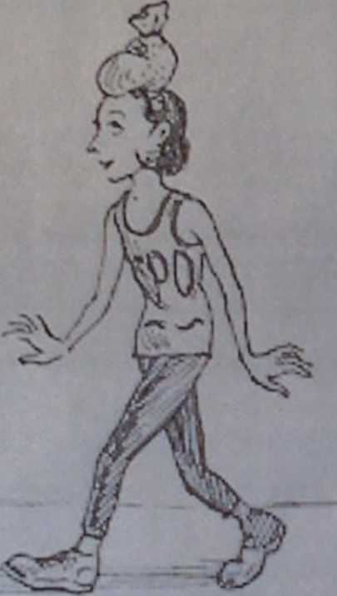

Помимо игр целенаправленного характера (сохранение осанки, укрепление мышц спины), следует использовать подвижные игры тренирующего характера для улучшения физического состояния.

**Будь устойчив**

Участники строятся в круг в приседе, бросают мяч друг другу с целью вывести партнера и равно­весия. Если участник игры при ловле или бросании мяча потерял равновесие, то ему засчитываются штрафные очки. Побеждает участник, получивший наименьшее количество штрафных бросков.

**Пятнашки** малыми мячами

Играющие построены в одну шеренгу. Водящий находится посреди зала в кругу, в руках у него малые резиновые или теннисные мячи. По сигналу веду­щего участники перебегают на другую сторону зала, стараясь не быть запятнанными. В это время водящий пытается попасть находящимися у него в руках мячами в пробегающего мимо игрока. Запятнанные выбывают из игры. Игра продолжается. Смену водящего производит педагог. Пятнать можно правой и левой рукой.

**Эстафеты**

1. Встать в колонну, ноги врозь. У первого игрока мяч, который он прокатывает по колонне между

ногами играющих стоящему последим. Тот принимает мяч, бежит вперед, встает первым и откатывает мяч назад.

1. То же, что в Предыдущей эстафете, но послед­ний игрок, приняв мяч, ползет между ногами товарищей, толкая его перед собой.
2. Все встают в колонну в основной стойке, а ве­дущий - на расстоянии 2-3 м перед колонной. Он бросает мяч. Первый игрок ловит мяч, бросает его обратно ведущему и садится. Ведущий бросает мяч второму игроку, который возвращает ею обратно ведущему, садится, и так до последнею игрока, ко­торый после броска бежит вперед на место ведущего и кричит:"Всем встать!" Ведущий встает впереди колонны, все отступают на полшага назад и игра продолжается.

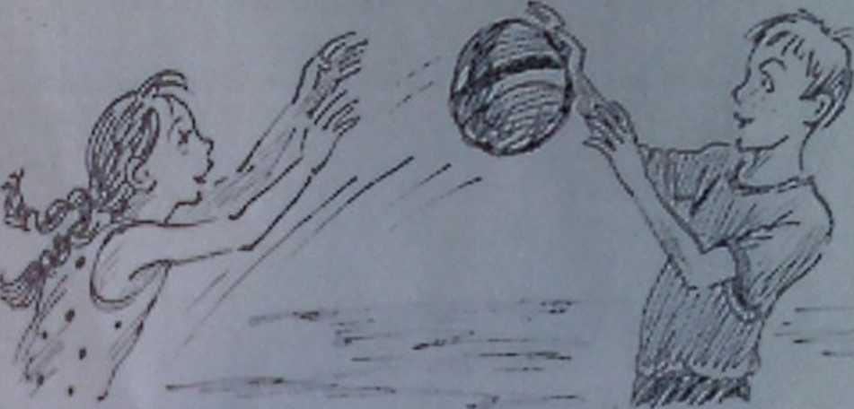

1. Эстафета на месте. Играющие стоят в колонне но два (или в двух шеренгах). У первых игроков каждой команды мячи. По команде педагога играющие передают мяч через голову стоящему сзади. Когда мяч доходит до последнего игрока, руководитель командует: "Кругом!" Участники команды поворачиваются, и игра продолжается в обратном порядке.